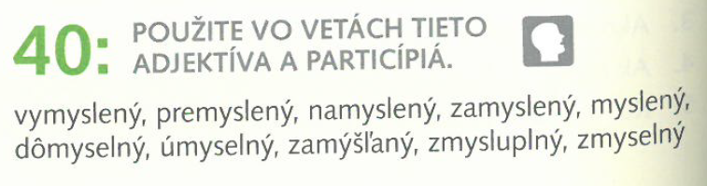
- Hlavná taktika manipulatívnych populistov pri používaní silných viet v ich rečiach spočíva v tom, že neustále bojujú proti vymysleným problémom a nepriateľom, a tým pádom môžu ovplyvňovať naívnch ľudí bez toho, aby skutočne pracovali za úspech krajiny.
- Odchod Spojených pirézskych štátov zo skupiny Moderných krajín, ktorá bola založená v roku 1567 pre to, aby problémi medzi krajinami boli vyriešené demokratickým spôsobom. Ten odchod bol premysleným krokom novej pravicovej vlády Pirézska.
- Namyslení ľudia veria, že sú bezchybní a v každom prípade sa správajú slušne, čo znamená, že neexistujú také životné situácie, v ktorých sa nevyznajú. Som úplne iný a nepoviem, že som dokonalý, veď aj mne chýbajú chyby.
- Podľa britských vedcov tí ľudia, ktorí sú často zamyslení nad svojou prácou aj vo voľnom čase, žijú oveľa štastnejší, pokojnejší a vyrovnanejší život v porovnaní s ostatnými, ktorí si myslia, že sú zodpovednými zamestnancami iba vo svojej pracovnej dobe.
- Zemetrasenia, silné búrky s krupobitím, hladovania a nedostatok pitnej vody patria medzi myslené dôsledky globálneho otepľovania a zmeny klímy.
- Rodiny, ktoré žijú v dômyselnom byte (lepšie: v smart byte) a používajú solárne panely na kúrení bytu môžu ušetriť viac ako šesť miliónov eur mesačne, a tým pádom si môžu dovoliť aj drahšie drogy ako napr. africký heroín či kokaín. (NESPRÁVNE)
- Články, v ktorých počas volebnej kampane falošní odborníci písali o veľkom množstve migrantov žijúcich v hlavnom meste Klamárska bolo úmyselným klamstvom.
- Zamýšľaným čieľom mimovládnych organizácií fungujúcich na území našej krajiny je zatajenie všetkých právd o problémoch agresívnych menšín, kvôli ktorým pán predseda nemôže používať jeho stomilonové lietadlo na cestovanie do zahraničia.
- Pestovanie kanabisu na tuzemskom trhu malého podnikateľa je veľmi zmysluplnou úlohou, veď zákazníci chcú dostať vysokokvalitnú látku bez toho, aby sme pri spracovaní používali syntetické prísady.
- Najpopulárnejším cieľom turistov navštevujúcich naše hlavné mesto je centrum erotiky v piatom obvode, kde viac ako tristo juhoafrických žien ponúkne zmyselnú masáž zadarmo.

